URWERK UR-120 Space Black y la negrura de los espacios siderales

Ginebra – 21 de junio de 2023.
La casa URWERK presenta orgullosa su nuevo UR-120. Esta creación de negro cósmico aúna mecanismo complejo e inspiración celestial con un talante propio de la ciencia ficción, todo una gozada para los aficionados de alta relojería de nuestra galaxia.
Descúbrase el UR-120 Space Black…

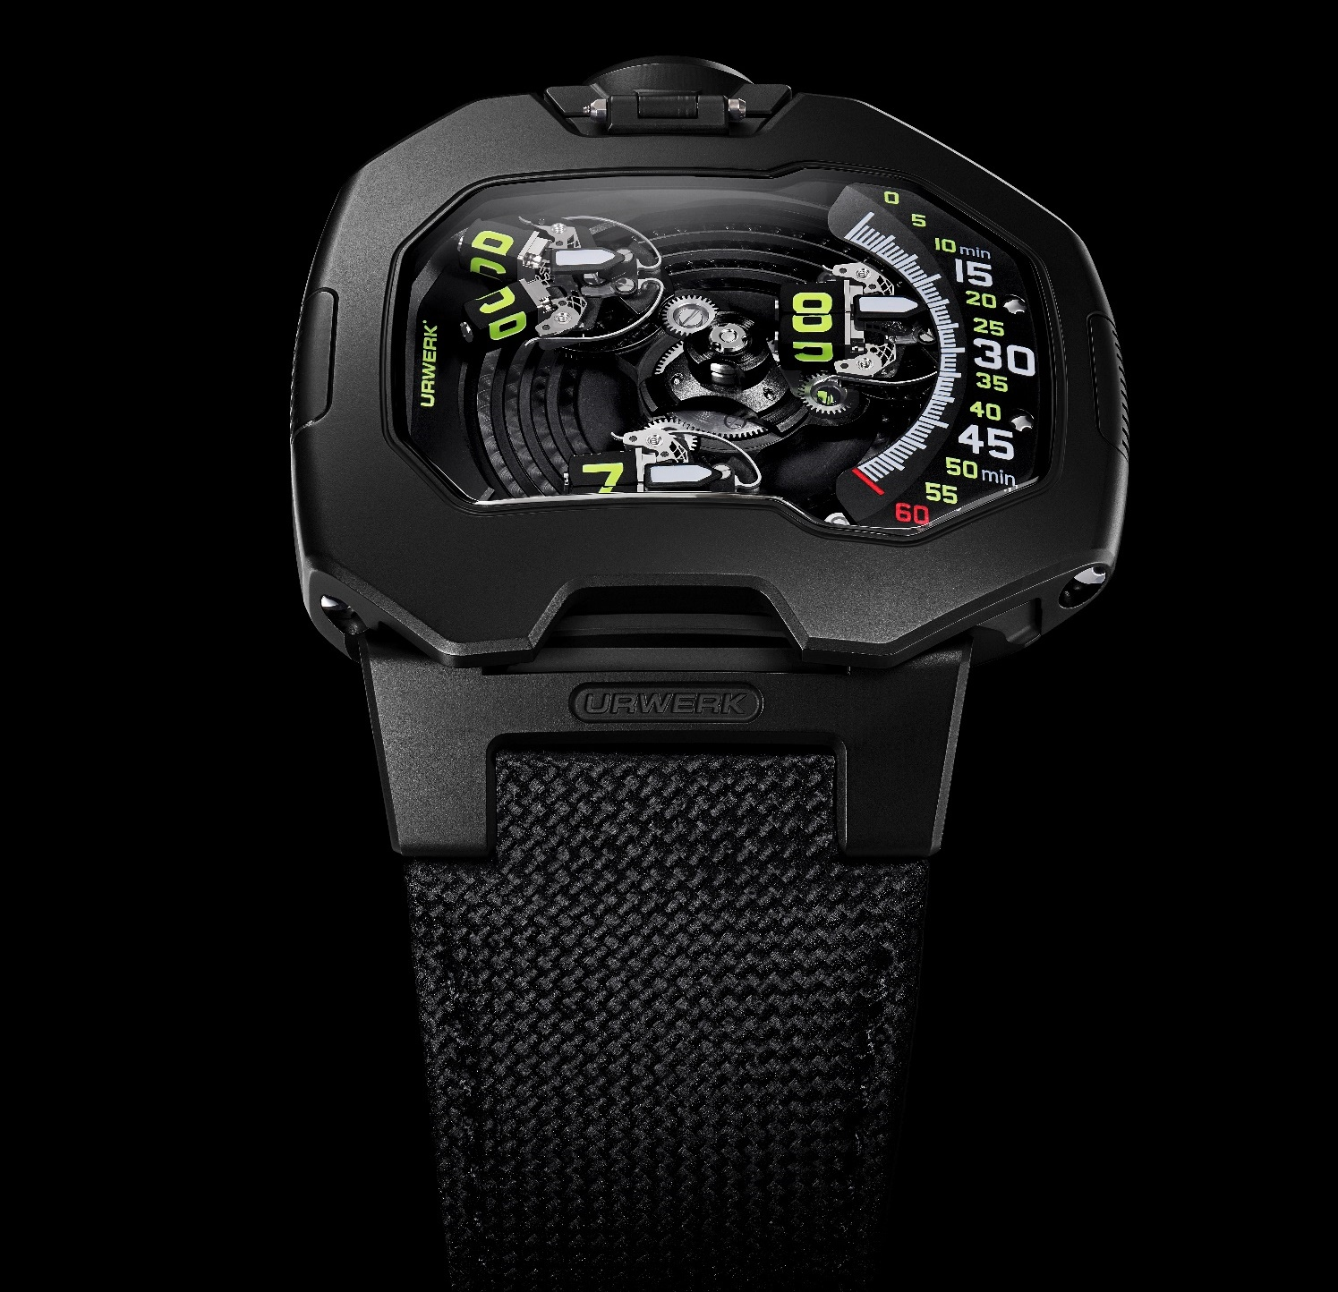

Martin Frei nos explica: “El UR-120 Space Black deja hermosamente constancia del vínculo entre el color negro y el diseño. Valerse del negro confiere elegancia al objeto de que se trate, y a la vez transforma su percepción. La magia del color negro radica en su facultad de alterar sutilmente nuestra apreciación de los volúmenes, al intensificar los contornos del reloj y generar de hecho un efecto de veras fascinante.”

Este UR-120 viene a ser una bellísima formulación de ingenio ergonómico, que encaja lo esencial, o sea la forma y la función, en idóneas dimensiones: 44 mm de largo, 47 mm de ancho y 15,8 mm de grosor. La parte superior de la caja es lisa, no lleva el menor tornillo. La línea es… impecable.

La estrella recién surgida en la constelación URWERK explota un satélite de las horas que se desdobla. En el calibre UR-20.01, el carrusel central viene dotado de tres brazos, cada uno sostiene su satélite. Y cada cara del satélite lleva un indicador horario. Cuando el indicador se sale de su riel de los minutos y alcanza el lado izquierdo de la caja, activa un disparador que rige el cambio de cara. El satélite descubre entonces su verdadera naturaleza en inédita secuencia cinemática.

El satélite se escinde en dos. Los dos pernos rectangulares resultantes se van separando. Realizan el saludo de los Vulcanos, colocándose en formación V. Tras lo cual, ambos pernos giran sobre su propio eje, y se vuelven a cerrar para formar de nuevo el satélite e indicar la nueva unidad temporal.

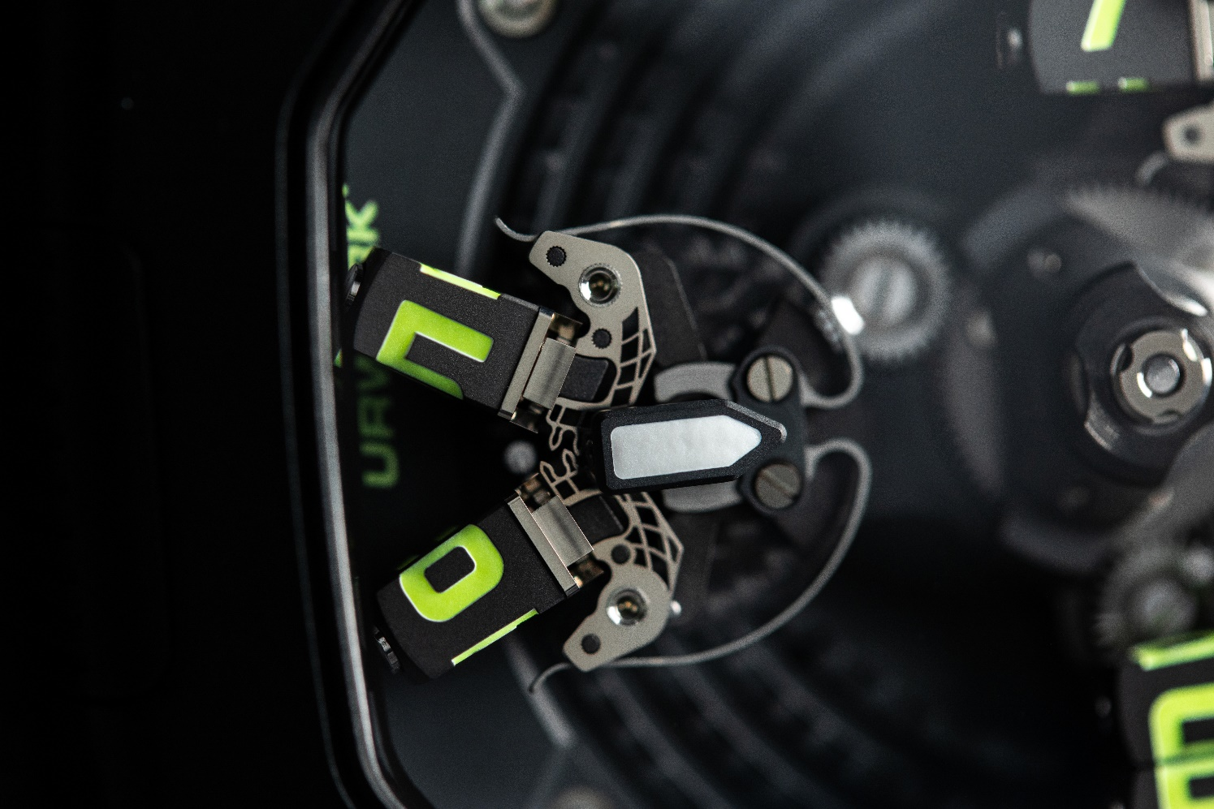

Se produce una triple revolución bajo el capot de esta nuestra nave espacial; el carrusel que lleva los satélites gira sobre su eje central, cada satélite gira en sentido contrario para mantenerse derecho, luego legible, y cada elemento gira sobre su propio eje.

Felix Baumgartner, cofundador y maestro relojero de la casa URWERK, se entusiasma ante los desafíos que se ha logrado superar a la hora de desarrollar el UR-120: “Tan sólo en la parte que rige la separación de nuestro satélite de las horas van 175 componentes. Estas piezas complejas, meticulosamente manufacturadas en nuestras máquinas CNC, funcionan con una precisión en valores de micras. Este ‘saludo de los Vulcanos’, que en su día soñamos y creamos, expresa larga vida y prosperidad. Dicha sea la verdad, le hemos dedicado muchas horas de nuestra vida y mucho cavilar, pero está visto que merecía la pena”.

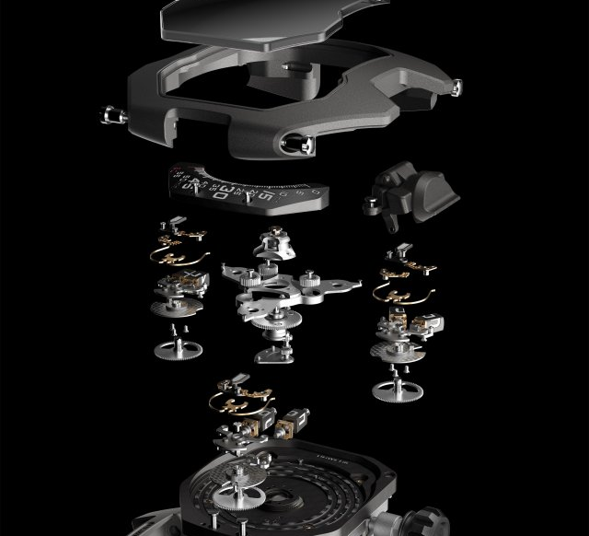

Especificaciones técnicas:
UR-120 “Space Black”
Precio: CHF 110.000,00 (francos suizos / fuera de impuestos)

MOVIMIENTO
Calibre: | UR-20.01, movimiento automático
Escape: | Escape de áncora suizo
Frecuencia: | 4 Hz; 28,800 vph
Reserva de marcha: | 48 horas
Materiales: | Berilio-cobre, latón gris PVD, PVD negro y negro rodiado, aluminio anodizado, ARCAP, titanio, níquel de tratamiento LIGA
Acabados a mano: | Veteado circular y recto, Arenado, Côtes de Genève, cabezas de tornillos pulidas
CAJA
Dimensiones: | Ancho 47 mm; largo 44 mm; grosor 15,8mm
Materiales: | Titanio arenado, bisel de acero arenado. Tratamiento de negro DLC y revestimiento de silicio (SI)
Cristal: | Cristal de zafiro abombado con tratamiento antirreflejo
Estanqueidad: | Presión probada a 3ATM / 30m
PULSERA  _______________________ | Piel de becerro negra con estampado Cordura

Contacto medios de comunicación:
Sra Yacine Sar +41 22 900 2027
press@urwerk.com
www.urwerk.com/press

